Teorijas tēma: Darba tīkla modeļa izveide. Tīkla grafiks un tā aprēķins

Projekta plānošana
Projektu var sadalīt darbībās (uzdevumos).
Katram uzdevumam ir:
- ilgums
- sākuma nosacījumi
- beigu rezultāts
Šo struktūru var attēlot ar tīkla grafiku.

Darba tīkla modelis
Darba tīkla modelis ir grafiska projekta darbību attēlošana ar grafu.
Grafā ir:
- Virsotnes -Notikumi (projekta stāvokļi)
- Saites - Darbi (aktivitātes)

Matemātiskais modelis
Tīkla modelis ir orientēts aciklisks grafs (DAG).
$$G=(V,E)$$
, kur:
- $V$– virsotņu kopa
- $E$– saišu kopa (darbi)

Tīkla grafika elementi
Katram darbam ir:
Apzīmējums | Nozīme
i | sākuma notikums
j | beigu notikums
$$t_{ij}$$ | darba ilgums

Tīkla grafika aprēķins
Aprēķina:

Agrāko notikuma laiku
$$T_{j}=max⁡(T_{i}+t_{ij})$$

Vēlāko notikuma laiku
$$T_{i}=min⁡(T_{j}-t_{ij})$$

Darba rezerves laiku
$$R_{ij}=T_{j}-T_{i}-t_{ij}$$

Kritiskais ceļš
Kritiskais ceļš ir garākais ceļš tīkla grafikā.
Tas nosaka minimālo projekta ilgumu.
Darbi uz kritiskā ceļa:
$$R_{ij}=0$$

Piemērs
Projekts: Mājaslapas izveide:
Aprēķināt projekta realizēšanas maksimālo laiku un realizēšanas veidu, ja iespējami šādi scenāriji darba veikšanai (tabula):
Darbs | No | Uz | Ilgums
A | 1 | 2 | 3
B | 1 | 3 | 4
C | 2 | 4 | 5
D | 3 | 4 | 2
1
2
3
4
Aprēķins
Agrākais laiks
$$T_{1}=0 \\ T_{2}=0+3=3 \\ T_{3}=0+4=4 \\ T_{4}=max⁡(3+5,4+2) \\ T_{4}=max⁡(8,6)=8$$
Projekta ilgums: $8$
Kritiskais ceļš: 1 → 2 → 4
Ilgums: $3+5=8$

Praktiskais darbs

Tēma:
Projekta tīkla grafika modelēšana un aprēķins.

Uzdevums
Studentiem dots projekts, ko audzēkni var risināt ar dažādiem veidiem (A-E). Projekts pabeigts, kad tiks no A līdz E)
Darbs | No | Uz | Ilgums
A | 1 | 2 | 4
B | 1 | 3 | 3
C | 2 | 4 | 6
D | 3 | 4 | 5
E | 4 | 5 | 2

Tīkla grafiks
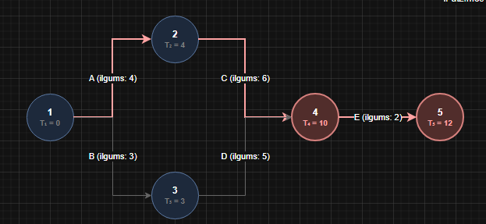

Matemātiski jāaprēķina:
Agrākie notikumu laiki:
T₁ = 0
T₂ = 0 + 4 = 4
T₃ = 0 + 3 = 3
T₄ = max(4 + 6, 3 + 5) = max(10, 8) = 10
T₅ = 10 + 2 = 12
Projekta ilgums:12
Kritiskais ceļš 1 -> 2 -> 4 -> 5

Datubāzes izveidot DB struktūru un aizpildīt ar datiem: Datu bāze br_grafi
activities
id | project_id | name | start_node | end_node | duration

project
id | name

Uzrakstīt programmu, kas iegūst datus no tabulas par projektu json formā, ko ar JavaScript palīdzību aprēķina agrākos laikus un izvada HTML.

Papildināt programmu, kas ļauj ievadīt papildus datus tabulās, nosūtot no HTML uz PHP tos json formā, ko ar PHP palīdzību ievada DB.

Web daļa pievienota Web daļa folderī.

Vērtēšanas kritēriji
Kritērijs | Punkti
Tīkla grafiks | 4
Aprēķini | 6
DB realizācija | 4
Aprēķina programma | 6
Datu ievades programma | 5

